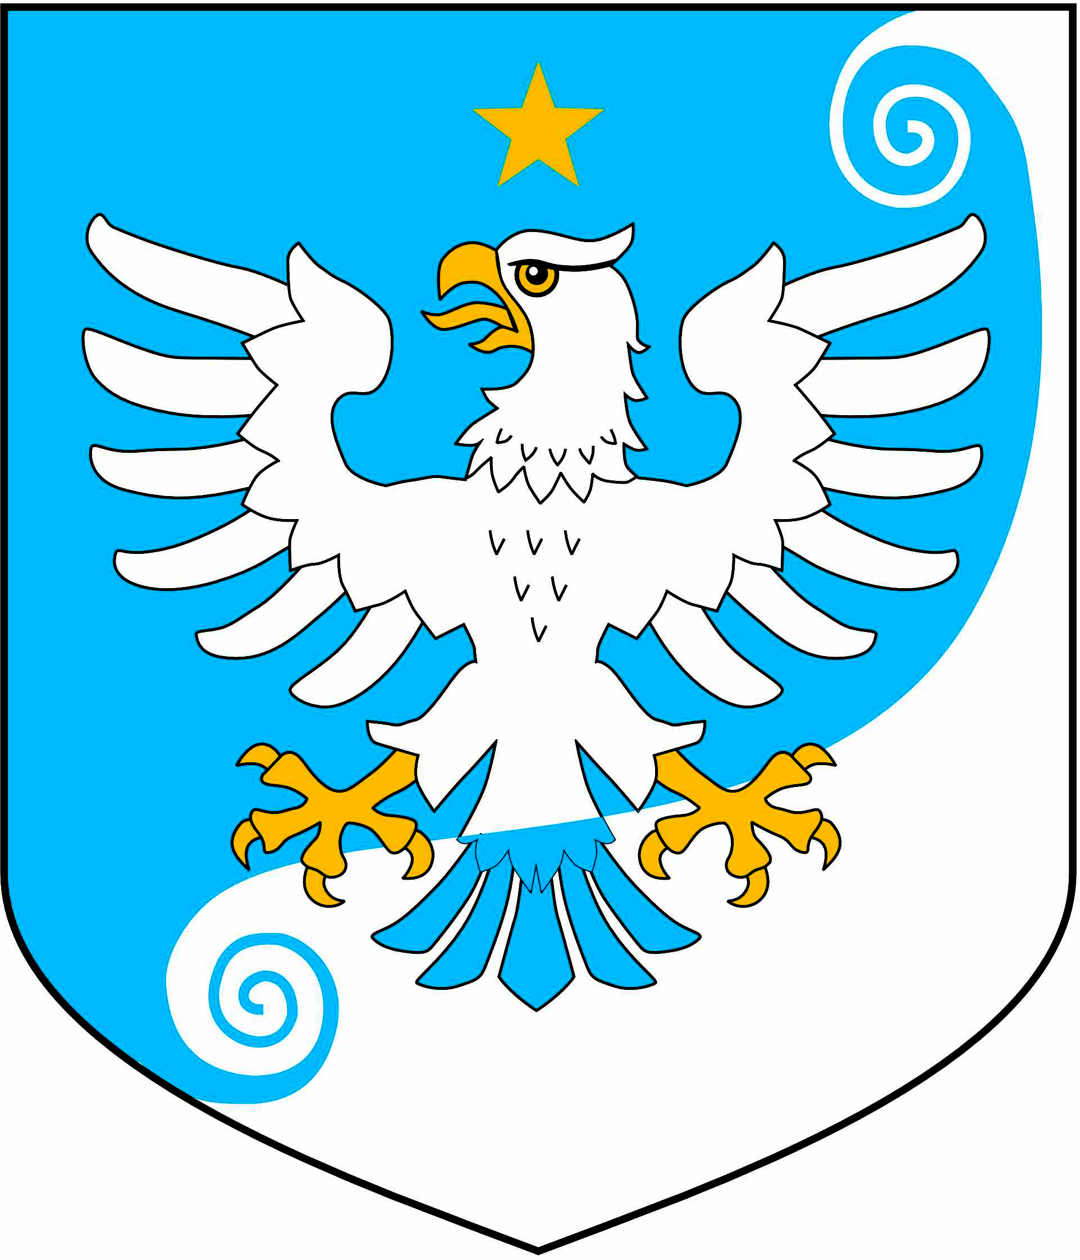

СОВЕТСКОЕ ГОРОДСКОЕ ПОСЕЛЕНИЕ
ВЫБОРГСКОГО МУНИЦИПАЛЬНОГО РАЙОНА
ЛЕНИНГРАДСКОЙ ОБЛАСТИ

СОВЕТ ДЕПУТАТОВ
Пятого созыва
РЕШЕНИЕ

от 25 марта 2025 г. № 41

Об отчете о результатах выполнения прогнозного
плана – программы приватизации муниципального
имущества Советского городского поселения
Выборгского муниципального района
Ленинградской области за 2024 год

Заслушав главу администрации Советского городского поселения Выборгского муниципального района Ленинградской области Пака В.В. о результатах выполнения прогнозного плана – программы приватизации муниципального имущества Советского городского поселения Выборгского муниципального района Ленинградской области за 2024 год, в соответствии с Федеральным законом от 21 декабря 2001 года № 178-ФЗ «О приватизации государственного и муниципального имущества», Федеральным законом от 6 октября 2003 года № 131-ФЗ «Об общих принципах организации местного самоуправления в Российской Федерации», решением совета депутатов от 01 декабря 2023 года № 204 «Об утверждении прогнозного плана-программы приватизации муниципального имущества муниципального образования «Советское городское поселение» Выборгского района Ленинградской области на 2024-2025 годы», уставом Советского городского поселения, совет депутатов

РЕШИЛ:

1. Отчет главы администрации Советского городского поселения Выборгского муниципального района Ленинградской области Пака В.В. о результатах выполнения прогнозного плана – программы приватизации муниципального имущества Советского городского поселения Выборгского муниципального района Ленинградской области за 2024 год принять к сведению.
2. Настоящее решение опубликовать в официальном сетевом издании в сети Интернет (http://npavrlo.ru/).
3. Решение вступает в силу со дня его принятия

Глава муниципального образования В.Ю. Бочкарников

Разослано: дело, администрация, КУМИГ, прокуратура,

ОТЧЕТ
о результатах выполнения прогнозного плана- программы приватизации муниципального имущества Советского городского поселения Выборгского муниципального района Ленинградской области за 2024 год

План приватизации муниципального имущества муниципального образования «Советское городское поселение» Выборгского района Ленинградской области на 2024-2025 годы, утвержден решением совета депутатов от 01 декабря 2023 г. № 204 «Об утверждении прогнозного плана-программы приватизации муниципального имущества муниципального образования «Советское городское поселение» Выборгского района Ленинградской области на 2024-2025 годы»
По состоянию на 01.01.2024 г. в план – приватизации муниципального образования «Советское городское поселение» Выборгского района Ленинградской области были включены 10 объектов недвижимого муниципального имущества и 1 объект движимого муниципального имущества.
В 2024 году комитетом по управлению муниципальным имуществом и градостроительству администрации муниципального образования «Выборгский район» Ленинградской области был организован аукцион для продажи 1 объекта движимого имущества, электронный аукцион признан несостоявшимися по причине отсутствия поданных заявок. По состоянию на 31.12.2024 г. не было реализовано ни одного объекта недвижимого имущества.

РЕЗУЛЬТАТЫ ПРИВАТИЗАЦИИ
Бюджетные назначения на 2024 год составляют 2 146,2 тыс. рублей. За отчетный период в бюджет поступило 2 309,7 тыс. рублей (108 % от бюджетного назначения), в том числе:
2 309,7 тыс.рублей – поступило от рассрочки платежей равными долями по договорам купли-продажи арендуемого имущества в соответствии с Федеральным законом № 159 - ФЗ от 22.07.2008 года «Об особенностях отчуждения движимого и недвижимого имущества, находящегося в государственной собственности субъектов Российской Федерации или в муниципальной собственности и арендуемого субъектами малого и среднего предпринимательства и о внесении изменений в отдельные законодательные акты Российской Федерации», заключенным в 2023 году с рассрочкой на 7 лет.

